УВД по ЮЗАО информирует 17.07.2025
17.07.2025
Сотрудники полиции УВД Юго-Западного округа столицы устанавливают обстоятельства происшествия в районе Ясенево
В настоящее время проводится комплекс поисковых мероприятий.
В службу 102 поступил ряд обращений от граждан, проживающих на улице Литовский бульвар в районе Ясенево, о том, что около жилого дома, на тротуаре и проезжей части происходит драка. При этом участники инцидента успели покинуть место происшествия до прибытия полицейских.
В настоящее время сотрудники ОМВД России по району Ясенево проводят оперативно-розыскные мероприятия, направленные на установление личностей и задержание участников, а также выяснения причин и обстоятельств события, используется система наружного видеонаблюдения.
На месте происшествия работает следственно-оперативная группа. К поисковым мероприятиям дополнительно привлечены полицейские УВД по Юго-Западному округу столицы ГУ МВД России по г. Москве. По результатам проведенной работы полицейскими будет проведена проверка с последующим принятием решения в соответствии с законом.
Пресс-служба ГУ МВД России по г. Москве

Полицейские ЮЗАО столицы напоминают родителям о правилах по обнаружению нежелательного контента на гаджетах своих детей
Памятка для родителей по обнаружению нежелательного контента на мобильных устройствах несовершеннолетних.
В последнее время участились случаи хищения денежных средств с банковских счетов путем обмана несовершеннолетних абонентов мобильных операторов и пользователей сетей. Как обеспечить безопасность детей в сети Интернет?
Рекомендации, которые следует принять во внимание:
- поговорите со своими детьми о друзьях, с которыми они общаются в онлайн, узнайте, как они проводят досуг и чем увлекаются;
- интересуйтесь какие веб сайты посещают ваши дети и с кем разговаривают;
- настаивайте на том, чтобы ваши дети никогда не соглашались встречаться со своим выдуманным другом из телефона без Вашего ведома;
- научите своих детей никогда не предоставлять личную информацию о себе и своей семье электронной почте и в разных регистрационных формах, предлагаемых владельцами сайтов;
- контролируйте информацию, которую загружает ребенок (фильмы, музыку, игры и т.д.);
- убедитесь, что дети консультируются с Вами, относительно любых финансовых операциях, осуществляя заказ, покупку или продажу через Интернет;
- информируйте детей относительно потенциального риска при их участии в любых играх и развлечениях.
Для недопущения вовлечения несовершеннолетних в противоправную деятельность рекомендуется:
1. Проверять переписку в социальных сетях и мессенджерах на предмет наличия противоправного контента, а также наличия второго аккаунта.
2. Проверять истории браузера.
3. Проверять установленные платежные системы и транзакции, которые осуществляются с их помощью.
4. Подключить функцию «Родительский контроль» на телефоне ребенка. Данная функция предназначена для того, чтобы оградить подростка от противоправного контента, расположенного в открытом доступе в сети Интернет.
В целях предупреждения дистанционных мошенничеств и краж в отношении вас и ваших детей убедительно просим провести со своими детьми разъяснительные беседы о соблюдении простых рекомендаций, которые помогут вам сохранить денежные средства и ценности: не сообщать посторонним лицам реквизиты банковских карт, код из СМС или push-уведомлений; не разговаривать по телефону или через мессенджеры с незнакомыми людьми; сохранять приватность: в социальных сетях и мессенджерах нельзя раскрывать личную информацию, например, домашний или школьный адрес, имена и номера телефонов родителей, а также отмечать места, где они часто бывают; не встречаться с незнакомыми людьми из интернета без ведома родителей; не сообщать логины, пароли и другую конфиденциальную информацию; отключать возможность оплаты привязанной к аккаунту картой, если ребенок имеет доступ к смартфону или компьютеру родителей; установить на устройство ребенка защитное решение – оно не позволит перейти по фишинговой и скам-ссылке, в том числе по тем, что могут скрываться за QR-кодами или распространяться в мессенджерах и соцтетях; погрузитесь в онлайн-мир ребенка, проявите интерес к тому, что он делает, какие сайты посещает, какие видео смотрит; установите ПИН-код на сим карту устройства, чтобы предотвратить ее использование на других устройствах.
Помните: Если ВЫ или ВАШИ близкие стали жертвами мошенников, или ВЫ подозреваете, что в отношении Вас планируются противоправные действия – незамедлительно обратитесь в полицию! ЗВОНИТЕ «112» - Вам обязательно помогут!
Пресс-служба УВД по ЮЗАО
(499) 129-75-56

Сотрудниками Госавтоинспекции на юго-западе Москвы задержана подозреваемая в незаконном хранении запрещенного вещества
Сотрудниками Госавтоинспекции юго-запада Москвы задержана подозреваемая в незаконном хранении наркотического средства - производное N-метилэфедрона.
Установлено, что полицейскими во время несения службы на улице Островитянова с целью проверки документов остановлен автомобиль такси марки «Шкода», на заднем сидении которого в качестве пассажира находилась 42-летняя москвичка. Женщина заметно нервничала и на вопрос о наличии при ней запрещенных веществ ответила положительно.
В результате проведения личного досмотра у пассажирки обнаружен и изъят сверток с неизвестным веществом внутри. Согласно проведенному исследованию, установлено, что изъятое является наркотическим средством – производное N-метилэфедрона.
Следствием ОМВД России по району Коньково возбуждено уголовное дело по признакам преступления, предусмотренного частью 2 статьи 228 УК РФ «Незаконные приобретение, хранение, перевозка, изготовление, переработка наркотических средств, психотропных веществ или их аналогов, а также незаконные приобретение, хранение, перевозка растений, содержащих наркотические средства или психотропные вещества, либо их частей, содержащих наркотические средства или психотропные вещества». В отношении подозреваемой избрана мера пресечения в виде подписки о невыезде и надлежащем поведении.
Пресс-служба УВД по ЮЗАО
(499) 129-75-56

Полицейские юго-запада столицы провели профилактическую беседу с воспитанниками ГБУ «Мой семейный центр «Оберег»
Сотрудники ООДУУПиПДН УВД по ЮЗАО совместно с инспектором ПДН ОУУПиПДН ОМВД России по району Зюзино провели профилактическую беседу с воспитанниками ГБУ «Мой семейный центр «Оберег».
Старшим воспитанникам ГБУ «Мой семейный центр «Оберег» провели профилактическую беседу, которая направлена на повышение осведомленности воспитанников о рисках, связанных с распространением деструктивной информации в сети Интернет.
Инспектор ПДН ОУУПиПДН ОМВД России по району Зюзино совместно с инспектором ООДУУПиПДН УВД по ЮЗАО провели беседу с несовершеннолетними на тему уголовной ответственности за преступления, которые касаются распространения запрещенной информации среди детей и вовлечения их в противоправную деятельность с использованием информационно-коммуникационных технологий.
Полицейские обратили внимание ребят на то, что им необходимо быть бдительными при общении в социальных сетях и мессенджерах, уделяя особое внимание признакам манипулирования и психологического воздействия, которые могут использоваться для вовлечения несовершеннолетних в опасные группы и сообщества.
Проведение таких встреч на постоянной и регулярной основе позволяет повысить уровень правовой грамотности несовершеннолетних.
Пресс-служба УВД по ЮЗАО
(499) 129-75-56

Профилактическая беседа сотрудников Госавтоинспекции ЮЗАО в рамках акции «Безопасный двор»
Акция «Безопасный двор» прошла на юго-западе столицы.
В теплое время года маленькие жители Юго-Западного административного округа г. Москвы много времени проводят на свежем воздухе.
В одном из дворов автоинспекторы ЮЗАО провели профилактическую акцию «Безопасный двор», в ходе которой рассказали малышам и взрослым, проводящим свой досуг на улице, все основные правила дорожного движения и поведения на улице, которые касаются пешеходов, велосипедистов и лиц, передвигающихся на самокатах. Напомнили, что ни в коем случае нельзя выбегать из-за припаркованного транспорта, а так же показали основные места так называемых «ситуаций - ловушек», где необходимо быть наиболее бдительными и внимательными. Юные пешеходы с огромным интересом встретили инспекторов ДПС и активно принимали участие во время встречи, радуя своими знаниями правил безопасного поведения на дороге.
В завершении акции каждому маленькому участнику были вручены памятные подарки.
Пресс-служба УВД по ЮЗАО
(499) 129-75-56
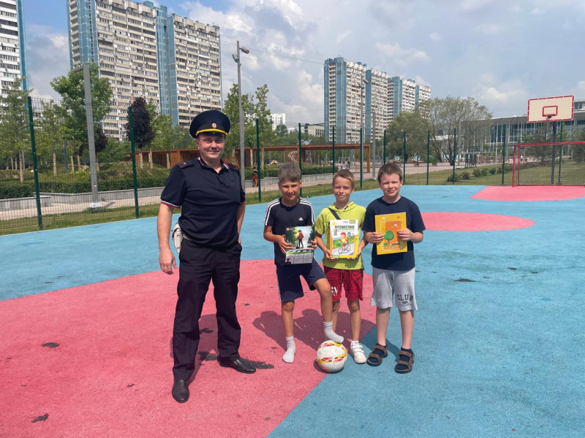

Адрес страницы: http://yasenevo.mos.ru/presscenter/news/detail/13110147.html
Управа района Ясенево города Москвы

